

**СОВЕТ ПРИВОЛЖСКОГО МУНИЦИПАЛЬНОГО РАЙОНА**

**РЕШЕНИЕ**

|  |  |  |  |  |  |  |  |
| --- | --- | --- | --- | --- | --- | --- | --- |
| **от** | **«** | **_30___»** | **10** | **2024** |  | **№** | **47** |

**г. Приволжск**

**О передаче** **детской игровой площадки из муниципальной собственности Приволжского муниципального района в муниципальную собственность Приволжского городского поселения**

Руководствуясь Федеральным законом от 06.10.2003 №131-ФЗ «Об общих принципах организации местного самоуправления в Российской Федерации», Уставом Приволжского муниципального района, в соответствии с Положением о порядке управления и распоряжения муниципальным имуществом Приволжского муниципального района Ивановской области, утвержденным решением Совета Приволжского муниципального района от 22.11.2011 №119, Совет Приволжского муниципального района

**РЕШИЛ:**

1. Передать из муниципальной собственности Приволжского муниципального района в муниципальную собственность Приволжского городского поселения детскую игровую площадку, указанную в приложении к настоящему решению.

2. Администрации Приволжского муниципального района в порядке, установленном законодательством Российской Федерации, оформить передаточный акт о передаче имущества, указанного в приложении к настоящему решению.

3. Настоящее решение подлежит [опубликованию](http://internet.garant.ru/document/redirect/46132847/0) в информационном бюллетене «Вестник Совета и администрации Приволжского муниципального района» и на официальном сайте Приволжского муниципального района.

4. Настоящее решение вступает в силу с момента его принятия.

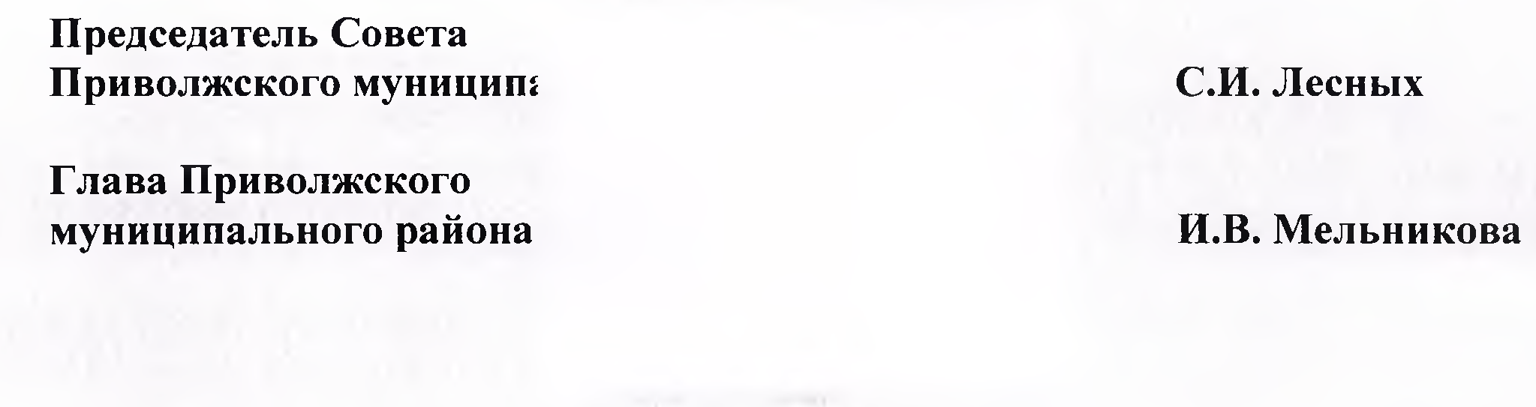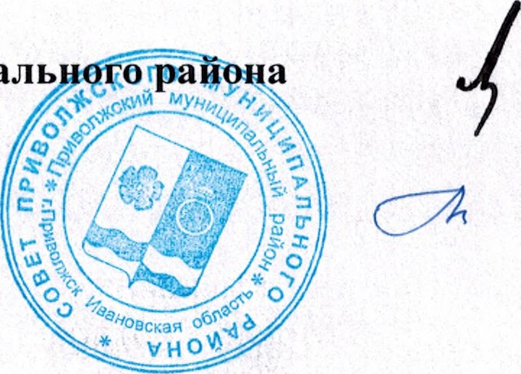

Приложение

к решению Совета

Приволжского муниципального района

от 30.10. 2024 № 47

**ПЕРЕЧЕНЬ**

**имущества, подлежащего передаче из муниципальной собственности Приволжского муниципального района в муниципальную собственность Приволжского городского поселения**

|  |  |  |  |
| --- | --- | --- | --- |
| № п/п | Наименование имущества | Характеристики | Адресная часть |
| 1 | Детская игровая площадка | Качалка-балансир, карусель с 6 сиденьями, турник, брусья, качели двойные (подвес пластиковый на цепном подвесе) | Ивановская область, Приволжский район г. Приволжск, ул. Фурманова, у д.14 |

Лист согласования

проекта решения Совета

Администрации Приволжского муниципального района

вносит Комитет по управлению муниципальным имуществом

(наименование структурного подразделения Администрации или учреждения)

|  |  |  |  |
| --- | --- | --- | --- |
| Дата внесения проекта | Должность лица, внесшего проект | ФИО должностного лица, внесшего проект | Подпись о согласовании проекта или Замечания к проекту |
|  | Главный специалист комитета по управлению муниципальным имуществом | Яблокова О.А. |  |
| **«Согласовано»**  Председатель комитета по управлению муниципальным имуществом | Мелешенко Н.Ф. |  |
| **Согласовано** | | | |
|  | Начальник юридического отдела администрации района | Скачкова Н.Н. |  |